Terminaltilskud (medicin)
Vejledning i ansøgning på FMK-online:
Dikter under nøgleordet øvrige ordinationer: rp. Terminaltilskud
- Sekretær skriver frasen: Terminaltilskud søgt via FMK den xxxxxx
- Samme frase vil stå under nøgleordet Terminal, hvor man således kan søge oplysning om der er søgt terminaltilskud
- LÆ 165 = Socialmedicinsk sagsbehandling (Terminalerklæring): Skal dikteres som hidtil og den afsendte blanket findes fortsat i mappen Dokumenter.
Udfyld ansøgning om terminaltilskud i FMK-online: se nedenfor
Log in på FMK online... ( www.fmk-omline.dk.dk)
Step 1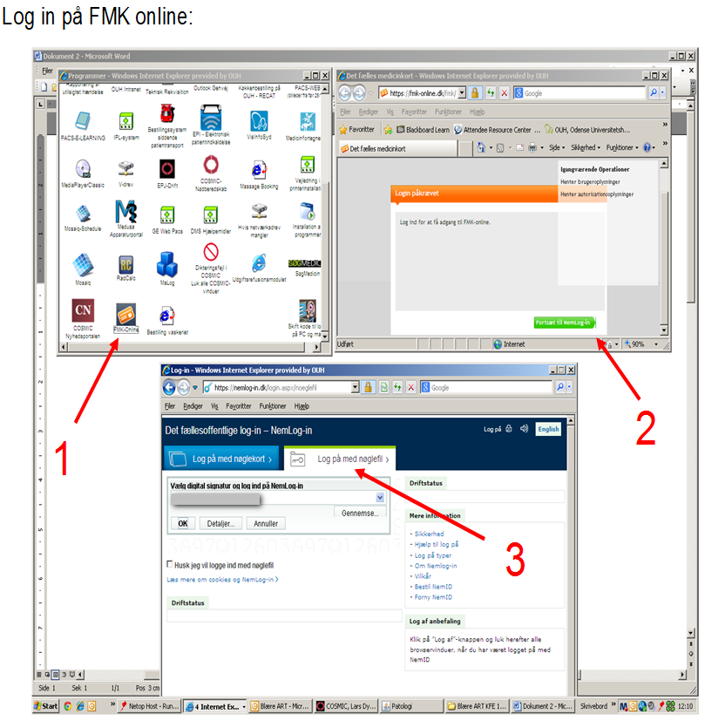

Step 2
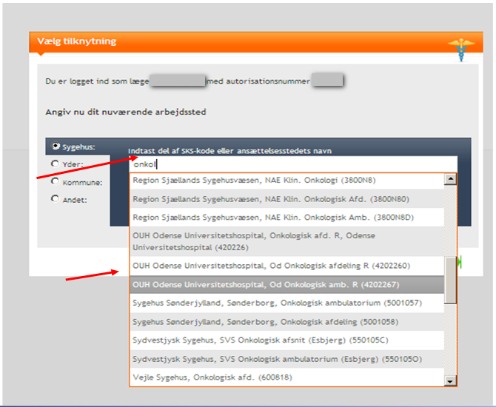

Step3
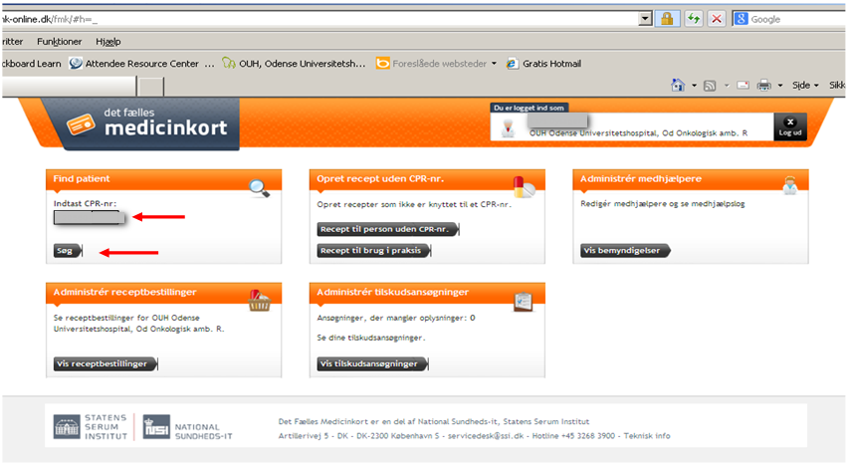

Step 4
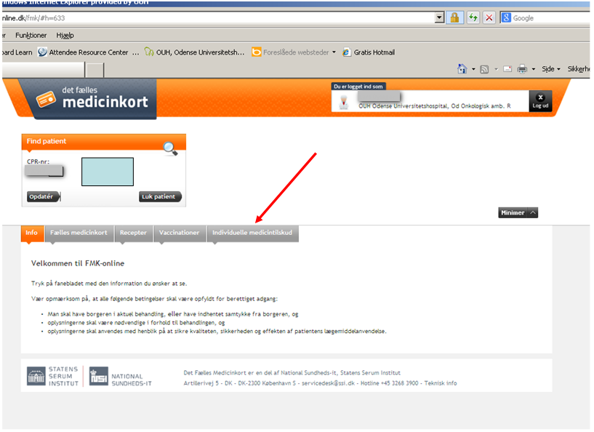

Step 5
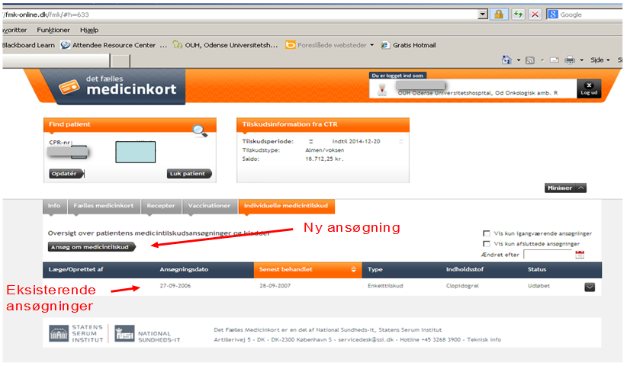

Step 6
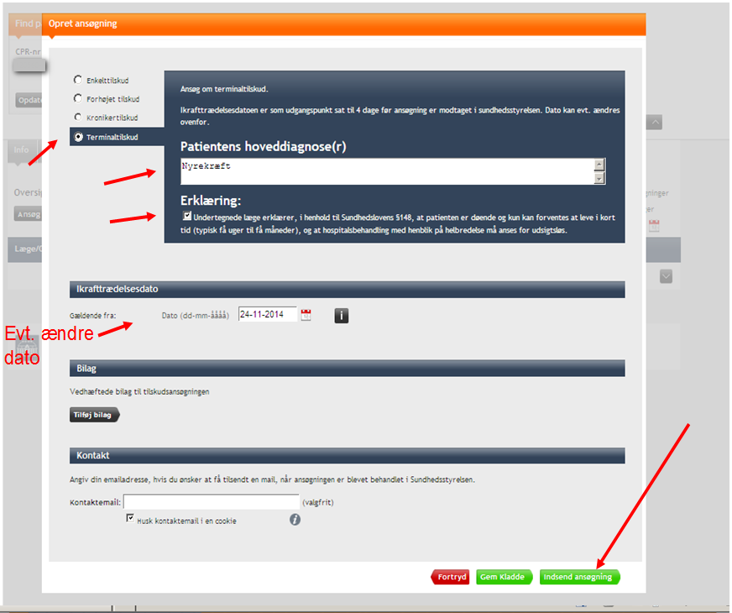

Step 7
